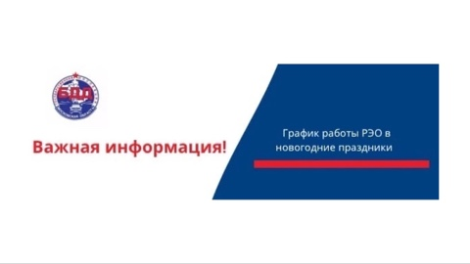

РЭО Госавтоинспекции информирует!!!

График работы РЭО Госавтоинспекции в праздничные дни
В период новогодних праздников в целях предоставления государственных услуг гражданам по регистрации автомототранспортных средств, приему экзаменов и выдаче водительских удостоверений РЭО Госавтоинспекции ОМВД России по Усть-Катавскому городскому округу Челябинской области работает по следующему графику:
- С 31 декабря 2025 г. по 2 января 2026 г. – выходные дни.
- 3 января 2026 г. – прием граждан осуществляется согласно графику.
- С 4 января 2026 г. по 8 января 2026 г. – выходные дни.
- С 9 января 2026 г. РЭО Госавтоинспекции ОМВД России по Усть-Катавскому городскому округу Челябинской области работает согласно графику.
Уважаемые граждане! При планировании посещения ведомства обращайте внимание на график работы. По всем вопросам, связанным с деятельностью РЭО, можно обращаться по следующим телефонам: 8 (35167) 3-14-22 или 8 (35167) 3-00-33, а также непосредственно в подразделение по адресу: г. Усть-Катав, ул. Автодорожная, д. 15А.

